[天津医科大学总医院普通外科某主任的论文被质疑！](https://mp.weixin.qq.com/s?__biz=MzkwMjg4NjU1MQ==&mid=2247489472&idx=1&sn=ffd531b1bc8685a05ea1c2a6d0b7b7e7)

学术红警[学术红警](javascript:void(0);)2025-04-24 09:05:01山东

2020年11月，天津医科大学总医院普通外科在期刊OncoTargets and Therapy上发表一篇研究论文，研究发现了miR-424-3p参与癌症的恶性进展和化疗耐药性。

**论文题目**：miR-424-3p Contributes to the Malignant Progression and Chemoresistance of Gastric Cancer

**论文作者**：Yongyuan Li , Hongjie Liu , Yu Cui , Hekai Chen , Xuejun Cui , Jianping Shao , Feng Su , Xianghui He（通讯作者，音译，何向辉）

**论文单位：天津医科大学总医院普通外科**

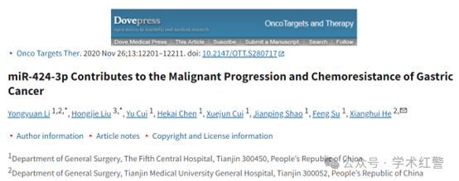

**2025年4月，国际打假人Diplorickettsia massiliensis在Pubpeer提出质疑：**

比预期的要相似得多。

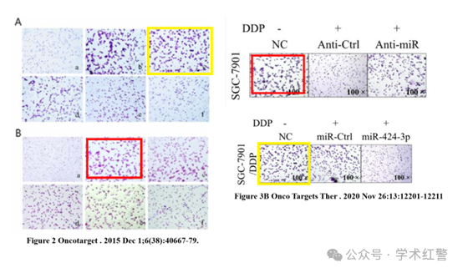

**消息来源：**

**https://pubpeer.com/publications/4F7E81E4415F053BB3D4AE37319162/**

**郑重声明：**

信息来源Pubpeer及相关期刊

如有侵权，请联系删除

QQ 3861453094